**Склад виконавчого комітету**

**Слобожанської селищної ради**

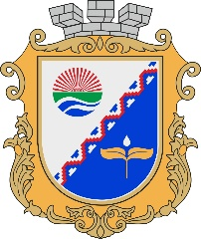

1. **Камінський Іван Миколайович** – голова виконавчого комітету, селищний голова.

**Члени виконавчого комітету:**

1. **Лагода Людмила Василівна** – секретар ради (виконкому).
2. **Шаповалов Ігор Васильович** – перший заступник селищного голови.
3. **Вусик Світлана Миколаївна** – заступник селищного голови з питань діяльності виконавчого комітету селищної ради.
4. **Вергейчик Олена Леонідівна** – заступник селищного голови з питань діяльності виконавчого комітету селищної ради.
5. **Шерстюк Ірина Олександрівна** – т.в.о. начальника юридичного відділу виконавчого комітету Слобожанської селищної ради.
6. **Шеремет Микола Олександрович** – начальник гуманітарного відділу Слобожанської селищної ради.
7. **Кононов Володимир Іванович** – генеральний директор ПрАТ АВП «Содружество».
8. **Бровко Іван Володимирович** – фізична-особа підприємець.
9. **Плющій Наталія Сергіївна** – начальник відділу з питань містобудування, архітектури та містобудівного кадастру.
10. **Мірошников Сергій Володимирович** – начальник відділу Державного архітектурно-будівельного контролю виконавчого комітету Слобожанської селищної ради.
11. **Волович Руслана Анатоліївна** – завідувач сектору охорони здоров’я.
12. **Шипунов Вадим Олександрович** – засновник ТОВ «НВК» БІО – Енерджі».